Moineau domestique
Comment l'identifier ?



Le mâle a le haut de la tête gris foncé, le dos et le ventre gris claire. Il a une barre blanche sur l'aile.
La femelle a le haut de la tête brun foncé, le ventre et le tour des yeux brun clair .
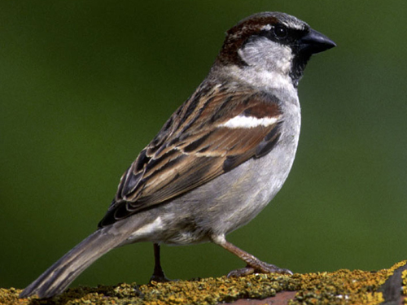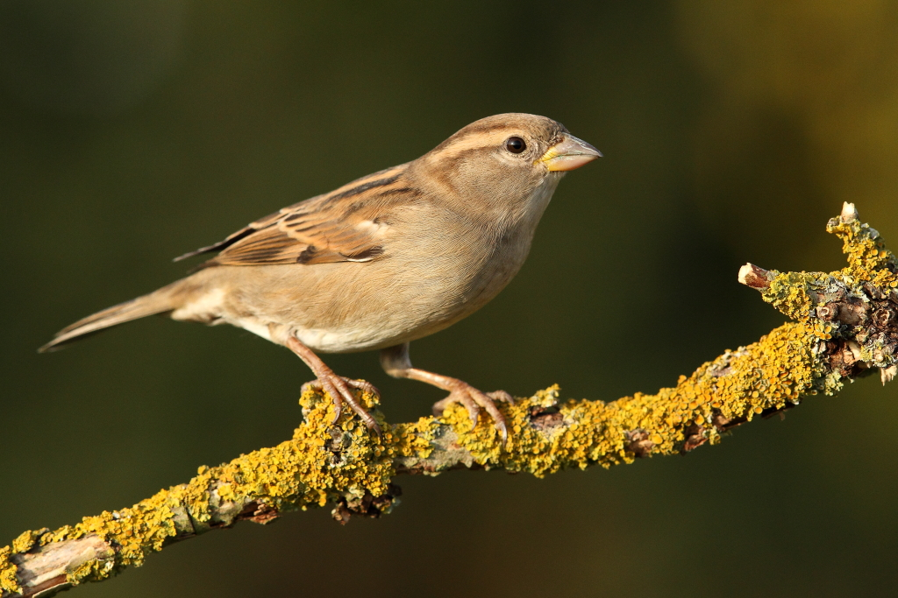
.

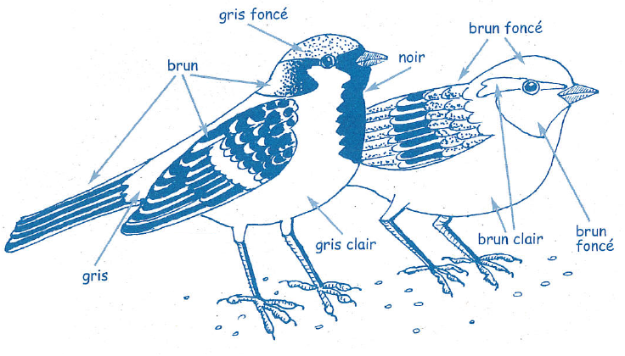

Comportement

En vol le moineau domestique est rapide et rarement solitaire. Il vit près des habitations, partout où il peut trouver facilement de la nourriture.
Il niche le plus souvent dans les trous des bâtiments.
Il est très vulnérable : oiseaux, serpents mais aussi chats, chiens et ratons-laveurs sont ses prédateurs. Il se rencontre de moins en moins.


En hiver le moineau domestique forme des groupes et s'adapte à l'environnement.

Le moineau domestique est omnivore : il se nourrit de larves, d'insectes, de graines, de végéteaux, de baies, de fruits ....En milieu urbain, il profite de toute les opportunités pour se nourrir.
Comptage

Mâle/Femelle | Lieu | Date | Heure

